EL SUSCRITO PROFESIONAL UNIVERSITARIO
CON FUNCIONES DEL ÁREA DE SISTEMAS DE
LA CONTRALORÍA DEPARTAMENTAL DE CASANARE

CERTIFICA

Que luego de revisar el servidor de correo electrónico de la cuenta contacto@contraloriacasanare.gov.co, asociado a la funcionaria adscrita al despacho, se evidencia el envío de un correo electrónico, con destino a las cuentas consultoriojuridico@unitropico.edu.co el 2024-09-04 16:21:28.110643

--- Mensaje Original ---
Asunto: Respuesta a solicitud radicado N° 2142.
Fecha: 2024-09-04 16:21:28.110643
De: contacto@contraloriacasanare.gov.co
Destinatario: consultoriojuridico@unitropico.edu.co
Copia: sin copias

Adicionalmente se evidencia que dicho correo electrónico fue entregado a las cuentas consultoriojuridico@unitropico.edu.co como se soporta con el código generado desde el servidor de correo electrónico:

a:14:{s:2:"ip";s:11:"66.249.83.7";s:16:"recipient-domain";s:17:"unitropico.edu.co";s:11:"geolocation";O:8:"stdClass":4:{s:6:"region";s:7:"Unknown";s:7:"country";s:2:"US";s:8:"timezone";s:15:"America/Chicago";s:4:"city";s:7:"Unknown";}s:4:"tags";a:0:{}s:2:"id";s:22:"QRjQZaAHTG-g_DVFIFi24Q";s:14:"user-variables";O:8:"stdClass":0:{}s:9:"log-level";s:4:"info";s:9:"campaigns";a:0:{}s:18:"recipient-provider";s:16:"Google Workspace";s:5:"event";s:6:"opened";s:11:"client-info";O:8:"stdClass":6:{s:11:"client-name";s:15:"GmailImageProxy";s:11:"client-type";s:7:"unknown";s:11:"device-type";s:7:"desktop";s:3:"bot";s:0:"";s:10:"user-agent";s:89:"Mozilla/5.0 (Windows NT 5.1; rv:11.0) Gecko Firefox/11.0 (via ggpht.com GoogleImageProxy)";s:9:"client-os";s:7:"Windows";}s:7:"message";O:8:"stdClass":1:{s:7:"headers";O:8:"stdClass":1:{s:10:"message-id";s:68:"284e5d3e7d9b2f61ffbee1087eb27317@consulta.contraloriacasanare.gov.co";}}s:9:"timestamp";d:1725485488.0140388;s:9:"recipient";s:37:"consultoriojuridico@unitropico.edu.co";}

La presente se expide a los diecinueve (19) días del mes de Octubre de 2024

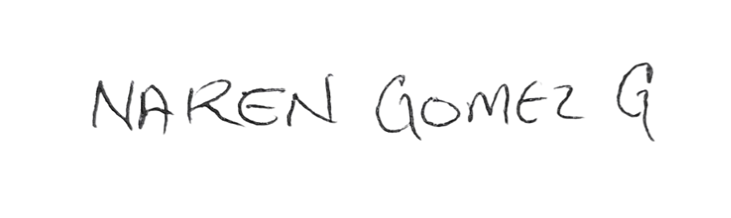
ALEJANDRO SÁNCHEZ
Técnico(A) De Archivo
Direccion De Vigilancia Fiscal

